
454008, г. Челябинск, ул. Мастеровая, д. 8, офис 31
+7 (351) 700-09-00 (доб. 206), +7 922 160 31 71
v.kolesnikov@vcm74.ru

ТЕХНИКО-КОММЕРЧЕСКОЕ ПРЕДЛОЖЕНИЕ

ШЛИФОВАЛЬНЫЙ ЦЕНТР «F-TECH®» MFP 51
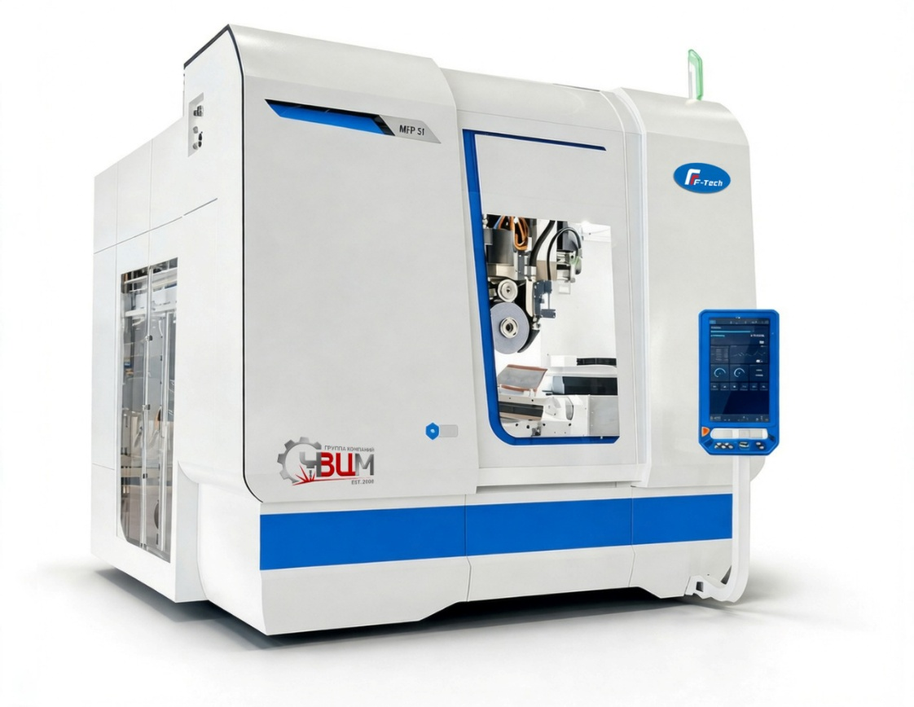
«F-TECH®» MFP 51— высокопроизводительный многофункциональный шлифовальный центр с ЧПУ для высокоточной обработки сложных деталей за одну установку. Станок объединяет шлифование, фрезерование и сверление, поддерживает 5- и 6-осевую обработку и предназначен, в том числе, для турбинных и компрессорных лопаток и зубчатых деталей.
Рабочие перемещения X/Y/Z — 500/650/650 мм, частота вращения шпинделя — до 12 000 об/мин, мощность — 25/50 кВт. Магазин на 68 позиций обеспечивает автоматическую смену инструмента и правящего ролика. Гидростатические направляющие повышают точность и стабильность обработки, а система управления SIEMENS SINUMERIK 840D Solution Line / C.O.R.E. обеспечивает удобную эксплуатацию и автоматизацию процессов.

Преимущества:

· Комплексная обработка: шлифование, фрезерование и сверление за одну установку, 5- и 6-осевая обработка.
· Высокая точность и стабильность: гидростатические направляющие обеспечивают высокую жёсткость и эффективное демпфирование вибраций.
· Высокая производительность: шлифовальный шпиндель до 12 000 об/мин и мощностью до 50 кВт.
· Автоматизация: магазин на 68 позиций, автоматическая смена инструмента и правящего ролика.
· Гибкость: возможность обработки широкого спектра сложных деталей и интеграции роботизированных систем загрузки, выгрузки, измерения и очистки.

Стандартная конфигурация MFP 51

Основное оборудование
- Шлифовальный центр MFP 51
- 5- или 6-осевая система обработки
- ЧПУ-делительная головка
- Шлифовальная бабка с двумя быстроразъёмными шпинделями
- Шлифовальный шпиндель с водоохлаждаемым прямым приводом
- Мощность шпинделя: 50 кВт
- Максимальная частота вращения шпинделя: 12 000 об/мин
- Гидростатические направляющие вертикальной оси
- ЧПУ-стол

Инструментальная система
- Портальный инструментальный магазин на 68 позиций
- Станция загрузки инструмента
- Автоматическая смена инструмента
- Автоматическая смена правящего алмазного ролика
- Система идентификации инструмента
- Устройство смены инструмента и правящего ролика с двухзахватным механизмом

Система правки
- Верхнее правящее устройство
- Устройство правки
- Алмазные правящие ролики
- Возможность непрерывной правки шлифовального круга (CD)

Система подачи СОЖ
- 2-осевое ЧПУ-сопло подачи СОЖ
- Сопла для операций шлифования, фрезерования и сверления
- Отдельные сопла для правки и очистки шлифовального круга
- Система подачи и очистки СОЖ

Система управления
- C.O.R.E. OS
- C.O.R.E. Panel
- 24" Full HD промышленный мультитач-дисплей
- 16-позиционный поворотный переключатель коррекции
- RFID-система идентификации пользователя
- Встроенная фронтальная камера
- Bluetooth 4.0
- 2 × USB 3.0
- Настраиваемый пользовательский интерфейс

Программное обеспечение
- Предварительно запрограммированные циклы шлифования и правки
- Интуитивная система управления
- Функции идентификации инструмента
- Средства контроля и отображения производственных данных
- Интеграция с цифровой платформой C.O.R.E.

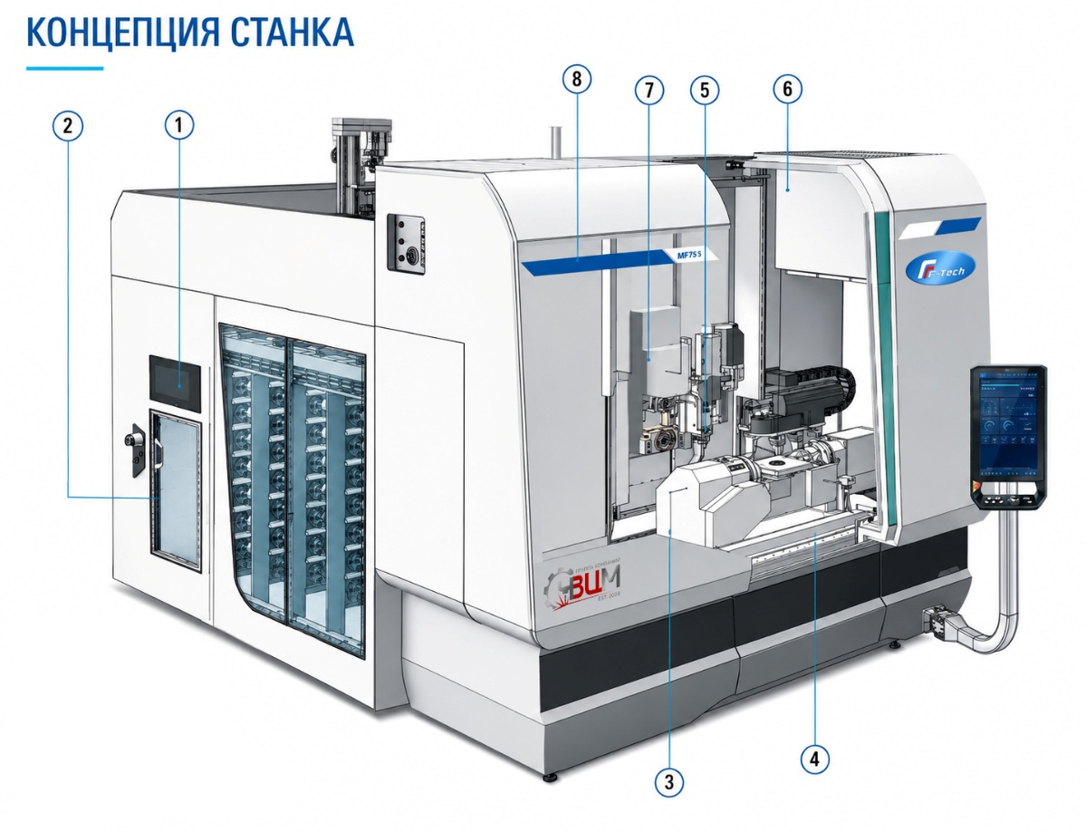

Основные узлы станка
- Инструментальный магазин
- Станция загрузки с опциональной системой идентификации инструмента
- ЧПУ-делительная головка
- Устройство правки
- 2-осевое ЧПУ-сопло подачи СОЖ
- Автоматическая система смены сопла СОЖ (опция)
- Верхнее правящее устройство
- Устройство смены инструмента и правящего ролика
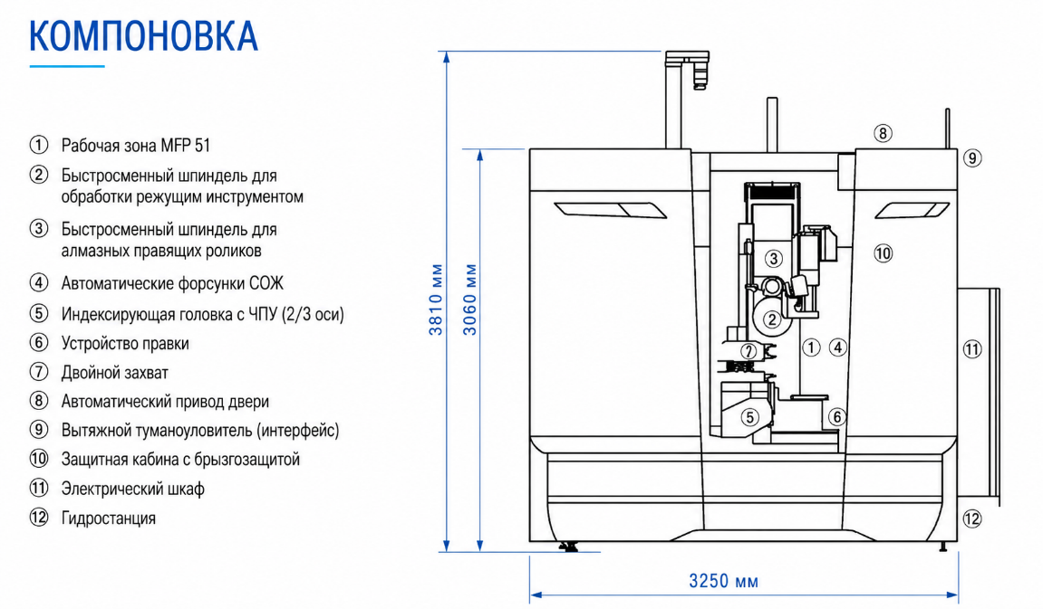

C.O.R.E. — цифровая платформа управления
C.O.R.E. — единая цифровая платформа UNITED GRINDING, обеспечивающая интуитивное управление станком, сбор и обработку производственных данных, а также интеграцию оборудования с современными цифровыми и IoT-системами.
Платформа повышает прозрачность производственных процессов, упрощает работу персонала и создаёт основу для дальнейшей цифровизации производства.
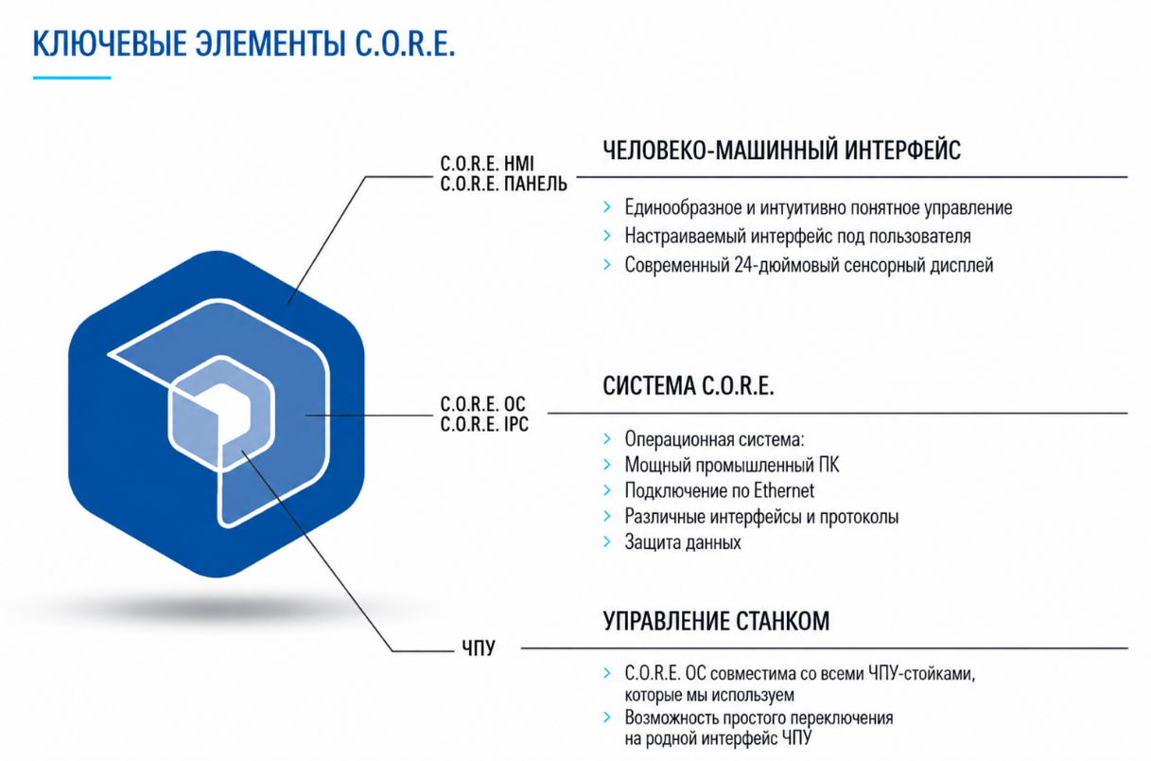

C.O.R.E. Panel — панель управления
C.O.R.E. Panel — современная эргономичная панель управления станком с интуитивным мультитач-интерфейсом и персонализированными настройками пользователя.
Основные характеристики:
- 24" Full HD мультитач-дисплей промышленного исполнения
- 16-позиционный поворотный переключатель коррекции
- RFID-идентификация пользователя
- Встроенная фронтальная камера
- Bluetooth 4.0 для подключения гарнитуры
- 2 × USB 3.0
- Регулируемый угол наклона панели
- Настраиваемый интерфейс с понятными пиктограммами
- Отображение состояния станка и хода выполнения производственного задания
- Поддержка цифровых решений UNITED GRINDING Digital Solutions™

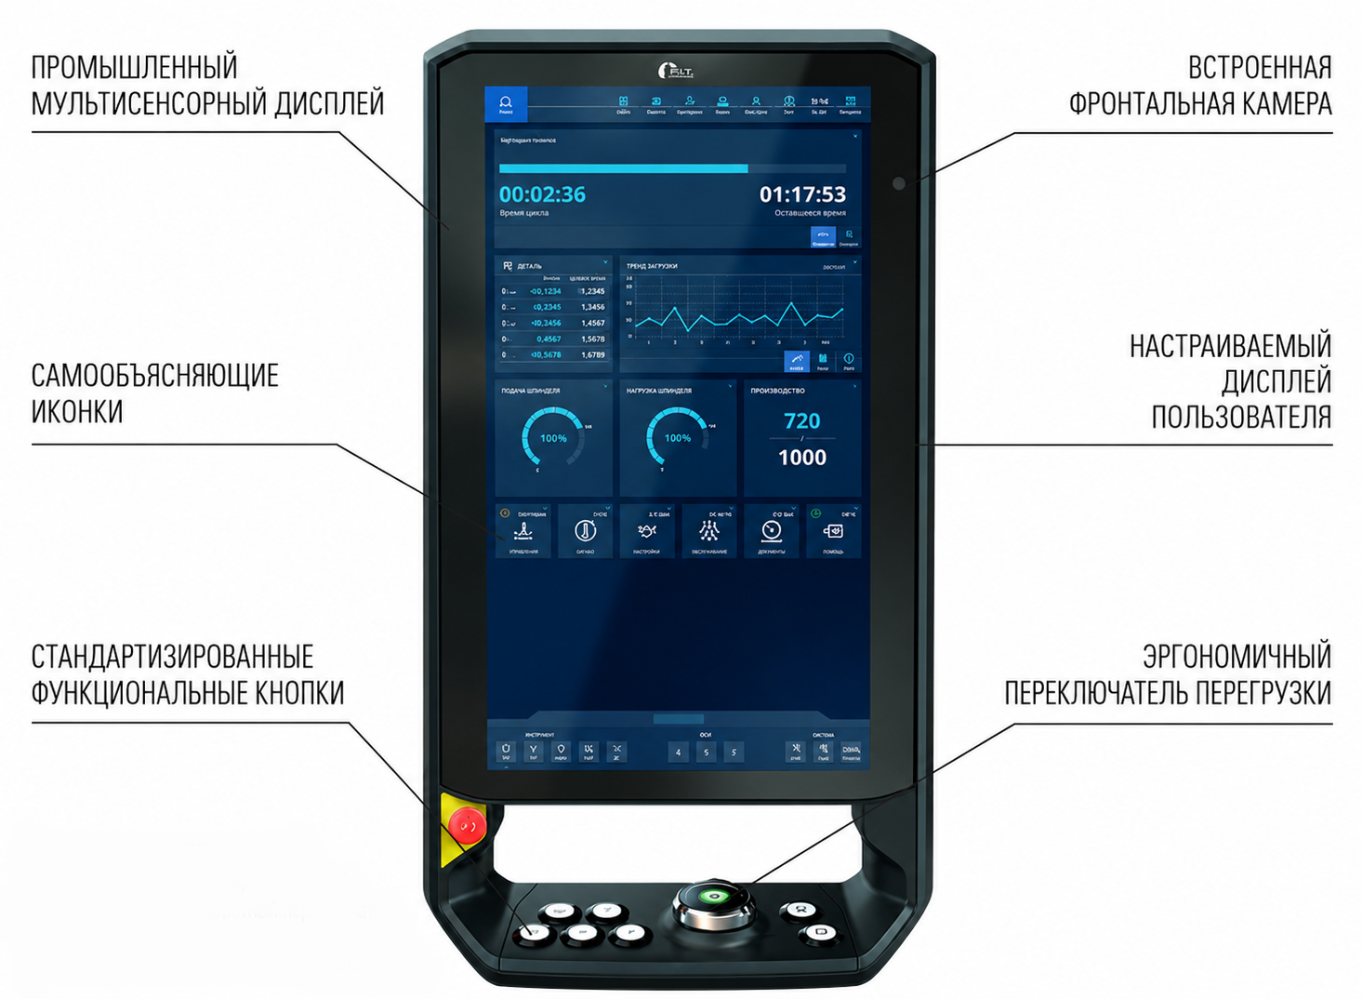

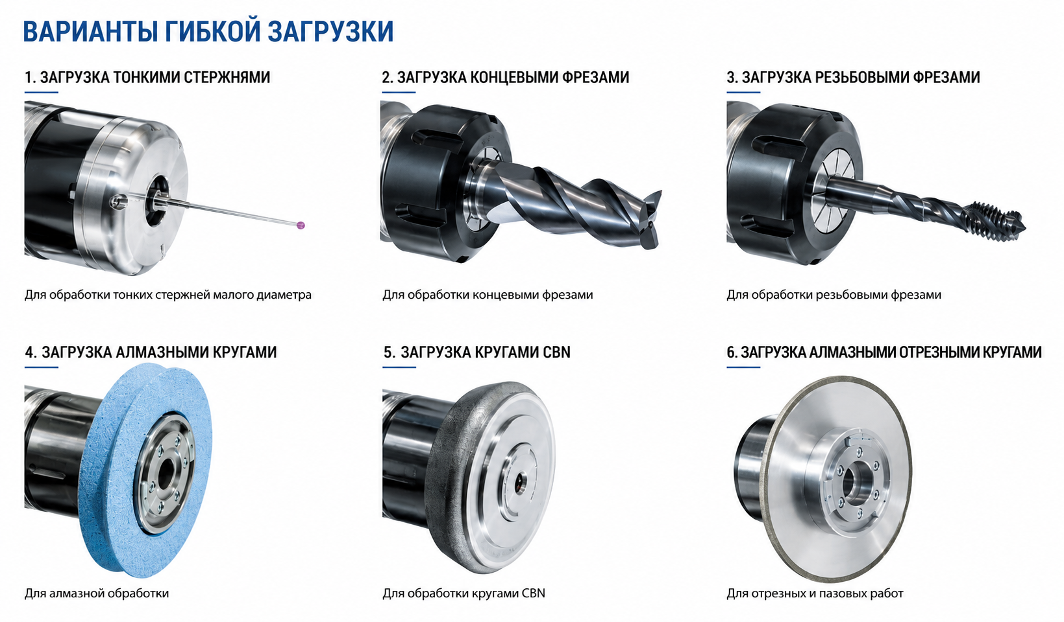

Спецификация:

Форма заготовки |  | Литье по выплавляемым моделям
Максимальные размеры заготовки:
Длина, мм |  | 350
Ширина (диаметр), мм |  | 200
Высота (толщина, толщина стенки), мм |  | 120
Максимальная масса заготовки, кг |  | 7
Параметры качества обработки каждого обрабатываемого материала
Для материала (жаропрочные стали и сплавы):
Шероховатость обработанных поверхностей Ra | мкм | Ra 1,25
Максимальная погрешность обработки (погрешность  размеров обработанной детали) | мм | 0,01
Обработка кругами из электрокорунда и на основе кубического нитрида бора. | - | наличие
Конструктивные требования к оборудованию
Массо-габаритные показатели:
Масса | кг | 11500
Габаритные размеры, включая приставное оборудование:
Длина | мм | 6500
Ширина | мм | 6300
Высота, над уровнем пола | мм | 3600
Установочный объем, включая зону обслуживания:
Длина | мм | 8000
Ширина | мм | 6300
Высота | мм | 4000
Тип компоновки:
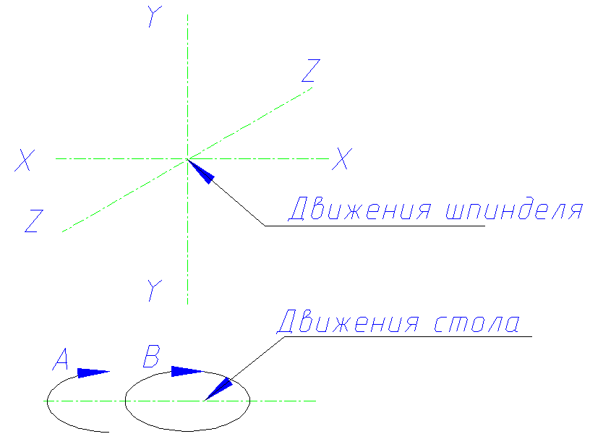

- Конструкция с подвижной шлифовальной бабкой по 3-м осям (X,Y,Z) и неподвижным наклонно-поворотным столом (A,B), допускается перемещение стола по оси X | - | наличие
Шлифовальная бабка:  Шлифовальный шпиндель с воздушным уплотнением в передней опоре с приводом через муфту от мотора с водяным охлаждением двигателя. | - | наличие
Автоматические раздвижные двери с электроблокировочным замком и с встроенным защитным стеклом. | - | наличие
Освещение рабочей зоны водозащищенными лампами | - | наличие
Число координат (осей, степеней подвижности) | ед. | 5
Зона обработки: | мм | 450х450
Параметры стола (интегрировать в систему ЧПУ):
Оси вращения | шт. | 2
Совместимость с паллетами типа Erowa 320 (имеющимися у Заказчика) | - | точно
Точность позиционирования линейных осей | мкм | 1
Допустимая нагрузка на стол (деталь и зажимное приспособление) - | кг | 250
Технические характеристики оборудования
Герметично защищённые от попадания СОЖ оптические линейки по осям | - | точно
Длина шлифования, ось Х
Перемещение | мм | 500
Скорость быстрых ходов | м/мин | 50
Система измерения | - | Линейная
Шаг измерения | мм | 0,001
Высота шлифования, ось Y | - | -
Перемещение | мм | 650
Скорость быстрых ходов | м/мин | 30
Система измерения | - | Линейная
Шаг измерения | мм | 0,001
Ширина шлифования, ось Z | - | -
Перемещение | мм | 650
Скорость быстрых ходов | м/мин | 30
Система измерения | - | Линейная
Шаг измерения | мм | 0,001
Устройство непрерывной правки или управляемая ось V1 | - | -
Перемещение алмазного ролика при правке на шлифовальный круг | мм | 102,5
Скорость быстрых ходов | м/мин | 3
Система измерения | - | Линейная
Шаг измерения | мм | 0,001
Управляемая ось стола А (наклон стола вокруг оси X) | - | Наличие
Угол наклона | град | -120;+30
Скорость, град/с | град/с | 20
Точность | угл.сек | ±3,6
Система измерения | - | Датчик угла
Управляемая ось стола B (поворот стола вокруг оси Y) | - | Наличие
Угол поворота | град | 360
Скорость вращения | об/мин | 70
Точность | угл.сек | ±3,6
Система измерения | - | Датчик угла
Радиальное биение | мкм | 5
Торцевое биение | мкм | ±5
Режущий инструмент | - | -
Диаметр шлиф. круга
Минимальное значение | мм | 110
Максимальное значение | мм | 300
Ширина шлиф. круга
Минимальное значение | мм | 10
Максимальное значение | мм | 60
Использование шлифовальных кругов с посадочным диаметром 127 (допускается 76.2) | - | Наличие
Крепление концевого инструмента через оправку тип ER32, инструментальный конус аналогичный конусу шпинделя станка | - | наличие
Тип привода
Тип | - | Шлифовальный шпиндель
Количество | шт. | 1
Рабочая мощность с водяным охлаждением двигателя привода шлифовального шпинделя | кВт | 50
Водяное охлаждение | - | наличие
Количество оборотов макс. | мин⁻¹ | 12000
Навесное устройство правки с возможностью непрерывной правки инструмента
Число оборотов с бесступенчатой регулировкой максимальное | мин⁻¹ | 6000
Диаметр ролика максимальный | мм | 130
Ширина ролика максимальная | мм | 60
Инструментальный конус оправки под алмазный ролик | тип | HSK-B 80
Настольное устройство правки шлифовальных кругов | - | наличие
Устройство подачи СОЖ
Устройство подачи СОЖ с автоматической компенсацией износа шлифовального круга, управляемое (ЧПУ)  перемещение вдоль осей X и Y | - | наличие
Расход СОЖ через сопла для охлаждения рабочей зоны при давлении 19 бар | л/мин. | 380
Устройство автоматической смены инструмента
Тип крепления инструмента конус, аналогичный конусу шпинделя станка | - | наличие
Защита: защитный кожух и электромеханическая система запирания | - | наличие
Количество гнёзд в магазине инструментов | шт. | 68
-возможность установки/снятия инструмента вручную | - | наличие
Управление
Система ЧПУ:  - постоянная окружная скорость шлифовального круга, независимо от его диаметра  - цветной монитор, диагональ не менее 24”  - загрузка программы через USB-порт, сетевой карты Ethernet10/100/1000Mbit/s  - составление рабочих программ из блоков  - библиотека кругов и алмазных роликов  - возможность работы по телесервису (Интернет).  - диалог с оператором с помощью графических изображений и текстов на дисплее  - счетчик учета рабочего времени станка  - стандартные циклы шлифования и правки (дополнительные циклы свободно программируются по нормам ДИН)  - контроль уровня масла и степени загрязнения фильтра системы гидростатики с функцией блокировки  - индикация числа оборотов шлифовального круга в мин-1 или м/с  - индикация мощности шпинделя в % | - | наличие
Круговая интерполяция по X, Y, Z | Ед. | 2 из 3 осей
Линейная интерполяция по X, Y, Z | Ед. | 3 из 3 осей
Ручной маховичок с дисплеем | - | наличие
Язык интерфейса Русский | - | наличие
Стандартные управляющие циклы | - | наличие
Система аварийного отвода шпинделя при падении напряжения, путь отвода должен программироваться | - | наличие
Программное обеспечение для 5-ти осевой обработки | - | наличие

Опции:

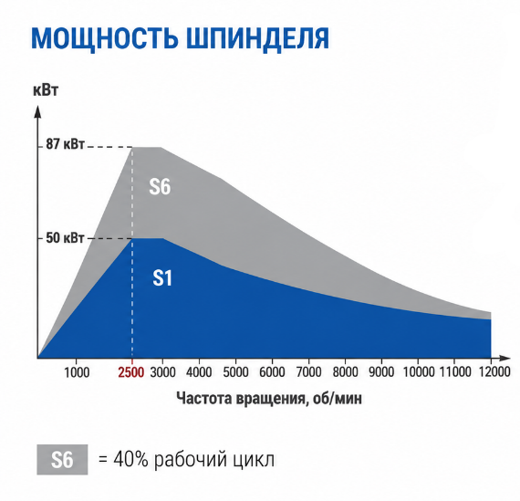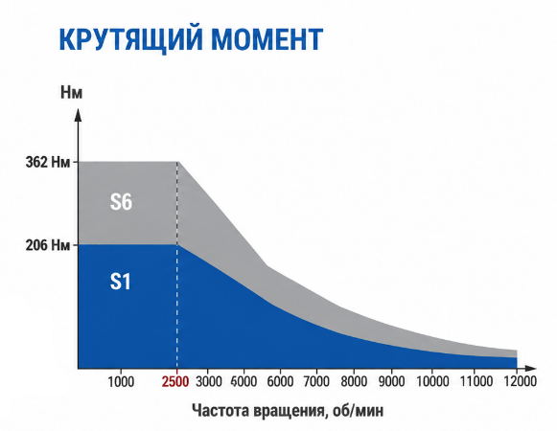 | Высокопроизводительный шпиндель  MFP 51 оснащён водоохлаждаемым шлифовальным шпинделем с прямым приводом, обеспечивающим мощность до 87 кВт и крутящий момент до 362 Н·м при частоте вращения до 12 000 об/мин. Крепление HSK обеспечивает высокую жёсткость, точность и повторяемость при обработке, а также быструю смену инструмента.
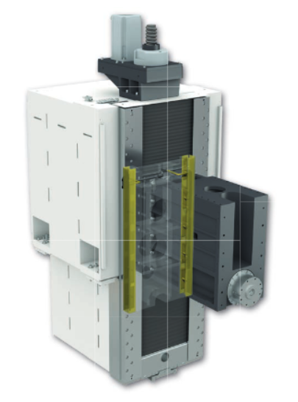 | Безизносная система направляющих  Вертикальная ось MFP 51 оснащена гидростатическими направляющими, работающими на тонкой масляной плёнке. Такая конструкция обеспечивает высокую устойчивость к нагрузкам и практически исключает износ направляющих даже при длительной эксплуатации. Масляная плёнка эффективно демпфирует вибрации, обеспечивая стабильную высокоточную обработку деталей простой и сложной геометрии.
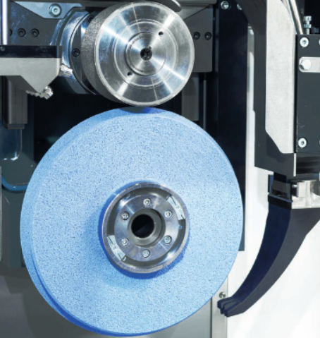 | Оптимизированная система подачи СОЖ  Система ЧПУ обеспечивает точное позиционирование сопел подачи СОЖ с учётом геометрии шлифовального круга. Отдельные сопла предусмотрены для операций шлифования, фрезерования, сверления, правки и очистки круга. Лабиринтные уплотнения с подачей уплотняющего воздуха защищают подшипники рабочей зоны от загрязнений, повышая надёжность и срок службы оборудования.
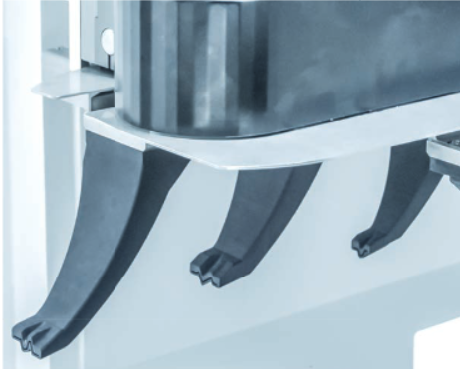 | Автоматическая смена сопел СОЖ (опция)MFP 51 может быть оснащён автоматической системой смены до 6 сопел подачи СОЖ, оптимизированных под различные технологические профили. Это позволяет автоматически выбирать оптимальное сопло для каждой операции и улучшать условия шлифования.
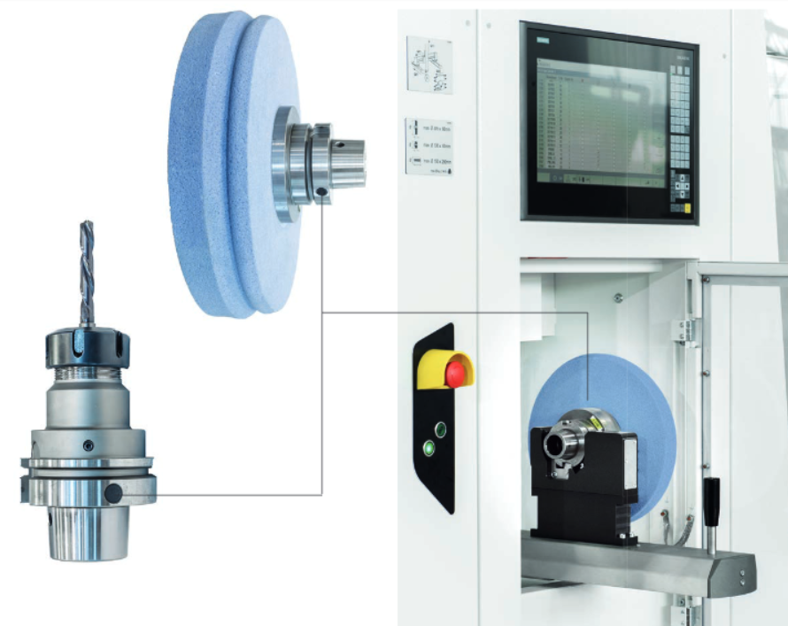 | Система идентификации инструмента (опция)  MFP 51 может быть оснащён системой идентификации шлифовальных кругов и инструмента на базе RFID. Данные инструмента автоматически считываются при загрузке в магазин и обновляются при его извлечении с учётом текущих параметров. Это исключает ошибки ручного ввода данных, повышает надёжность процесса и снижает риск простоев оборудования.
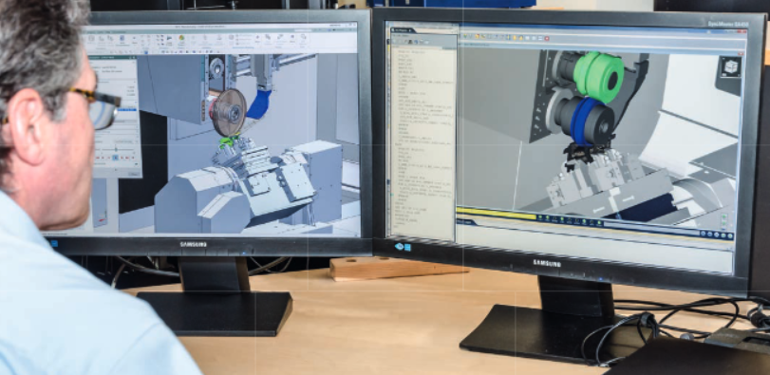 | CAD/CAM-интеграция  Для разработки CAM-программ доступен постпроцессор SIEMENS NX, учитывающий специализированные циклы шлифования MÄGERLE. Сгенерированные NC-программы могут легко корректироваться непосредственно на станке с помощью встроенных средств операторского управления. Для симуляции и проверки управляющих программ предусмотрен пакет VERICUT.

№  п/п | Марка | Модель |  | Сумма, CNY (¥) | Кол-во
1 | ШЛИФОВАЛЬНЫЙ  ЦЕНТР «F-TECH®» | MFP 51 |  | 42 830 000,00 | 1 шт.
 |  |  | Итого CNY (¥) |  | 42 830 000,00
Будем благодарны за ваш отзыв о сотрудничестве. Ваше мнение помогает нам становиться лучше и продолжать предоставлять качественные услуги и надёжное оборудование.
С уважением,
Команда ВЦМ

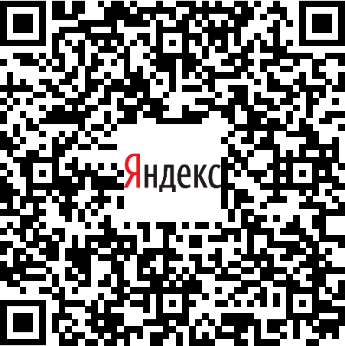

https://yandex.ru/maps/org/vtor tsvetmet/61634026885/?ll=61.485 235%2C55.108200&z=16



https://2gis.ru/chelyabinsk/ firm/70000001095706281/tab/revi ews?m=61.363813%2C55.203844% 2F16
Специалист отдела продаж
Группа компаний АО «ЧВЦМ»
Колесников Владимир Николаевич

454008, г. Челябинск,
ул. Мастеровая, д.8, офис 31


+7 (351) 700-09-00 (доб. 206),
+7 922 160 31 71
v.kolesnikov@vcm74.ru

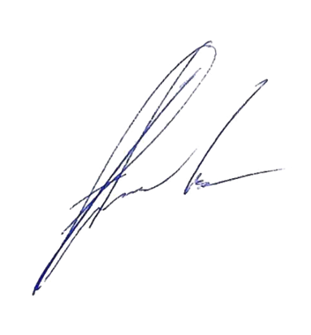

Директор Смолин А.С.

О компании

Компания ВЦМ входит в Промышленную группу АО «ЧВЦМ» и оказывает услуги по поставкам и инжинирингу всего спектра металлорежущего оборудования на предприятиях РФ. ВЦМ располагается на площадях в 10 000м2 со складскими, производственными и сервисными подразделениями.
Компания имеет представительство в Китае (г. Шанхай) с собственным автопарком тяжелых грузовиком как в Китае, так и РФ, таможенный склад в г. Манчжурия.
Собственная логистика и прямая связь с производителями оборудования обеспечивают срочные поставки оборудования до двери Клиента.
С 2025 года освоено производство вертикально-фрезерных обрабатывающих центров серии FMC со столами до 2000x900мм и локализацией комплектующих до 80%.

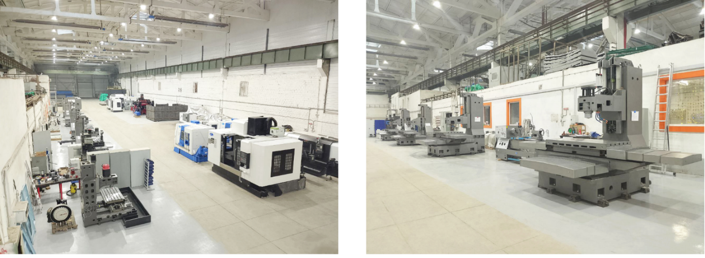
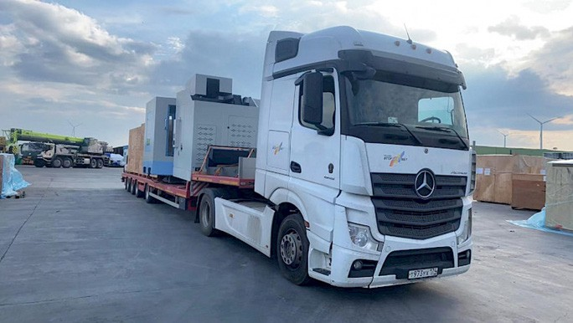
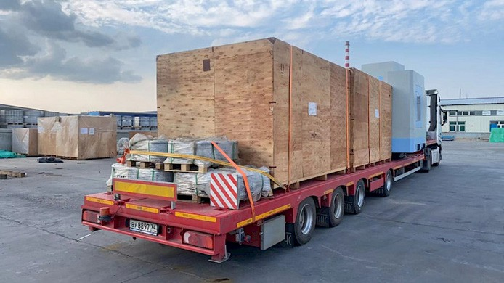
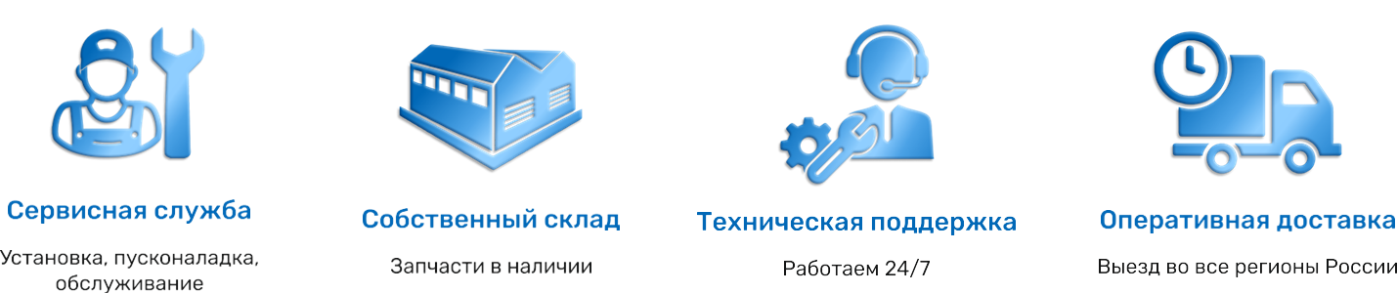

Наша продукция
